**<XXXX医院信息化建设项目>**

**<主数据维护管理规范>**

**版本: V1.0.0.3**

**文件信息**

|  |  |
| --- | --- |
| **交付物名称** | 主数据维护管理规范 |
| **作者** |  |
| **所有者** | 金麦斯特XXXX医院信息化建设项目组 |
| **小组** |  |
| **状态** | [待外部审核] |
| **版本** | V1.0 |

**其他相关文档**

| **相关文档** | **注释** |
| --- | --- |
| 主数据集成方案 |  |
| 主数据定义一览 |  |
| 消息一览 |  |

**变更历史**

|  |  |  |  |  |  |  |
| --- | --- | --- | --- | --- | --- | --- |
| **版本号** | **变更描述** | **变更人** | **审核人** | **签署人** | **日期** | **备注** |
| 0.0.01 |  |  |  |  |  |  |
|  |  |  |  |  |  |  |
|  |  |  |  |  |  |  |
|  |  |  |  |  |  |  |
|  |  |  |  |  |  |  |
|  |  |  |  |  |  |  |
|  |  |  |  |  |  |  |
|  |  |  |  |  |  |  |
|  |  |  |  |  |  |  |

# 前言

## 目的

本管理规范针对医嘱信息中心维护及技术人员，与主数据集成的相关厂商相关人员，对于主数据的维护流程、技术开发细节等提供了具体要求规范，力求内容准确、全面、无歧义，便于主数据修改过程中的控制与管理，减少主数据修改后产生的历史数据歧义，以期能够让主数据在维护的过程中避免数据混乱。

本说明书完成后须经用户确认，作为以后主数据维护的依据。

## 适用范围

本文档适用于主数据维护工作，文档的变更将影响到主数据维护工作的规范流程。

## 读者对象

XXXX医院的各级领导、相关的管理人员、相关技术支持人员。

XXXX医院的各级领导、相关的管理人员、相关技术支持人员。

金麦斯特各级领导、相关的管理人员、项目组成员（项目经理、开发人员、测试人员、技术支持人员、质量保证人员），以及与本系统相关的其他系统项目组成员。

与人民医院主数据集成的各厂商项目组成员（项目经理、开发人员、测试人员、技术支持人员、质量保证人员）。

未经项目负责人书面许可，该文档不得提供给上述对象以外的人员阅读或使用。

## 主数据维护系统

|  |  |  |
| --- | --- | --- |
| **主数据维护厂商** | **主数据维护系统** | **数量** |
| 金麦斯特 | 公共服务 | 27 |
| 金麦斯特 | HIS | 34 |
| 金麦斯特 | ERP | 8 |
| 金麦斯特 | 电子病历 | 2 |
| 金麦斯特 | LIS检验 | 4 |
| 金麦斯特 | 移动护理 | 1 |

# 概况

## 背景

人民医院的临床信息系统经过多年的建设，已经具有较高的信息化水平。有大量的信息系统在运行。有关人员，科室，临床等多系统公用的主数据编码已经由公共服务、HIS、ERP、电子病历、LIS检验、移动护理等系统进行管理，并牵涉主数据消费系统17个。

目前各系统历史数据基于主数据，所以修改主数据在历史数据的完整性一致性上存在隐患，造成历史数据的歧义。由于主数据不仅仅局限在某一部门或某一业务系统内，各个系统的信息和数据资源都基于主数据，修改主数据后，很可能导致历史内容不一致、历史数据标准不一致，从而成为造成信息歧义和信息偶合的一个重要因素。

## 目标

主数据编码系统是IE平台重要组成部分之一，建设目标是通过梳理、整合医院内部信息资源，建立一套统一的主数据编码管理系统实现集中管理，并提供统一的信息服务，实现医院内部各个应用系统之间交互消息的语义统一，从而提高各个系统之间业务的协同能力。且主数据需要一套标准流程来维护管理。

•目标

（1）可以保证院内各系统主数据编码的统一性；

（2）可以保证院内各系统在主数据变更后，历史数据的可读性；

（3）主数据数据符合国际、国家标准，行业标准，院内标准规范；。

# 主数据集成方案

## 主数据分布与涉及范围

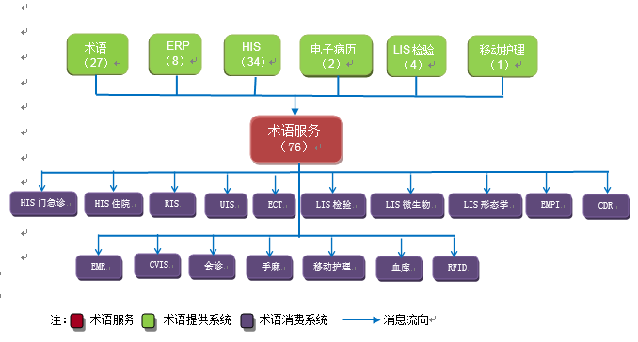

主数据分布与涉及范围 1

## 主数据数据交互图

### 获取某字典内容的全数据交互图：

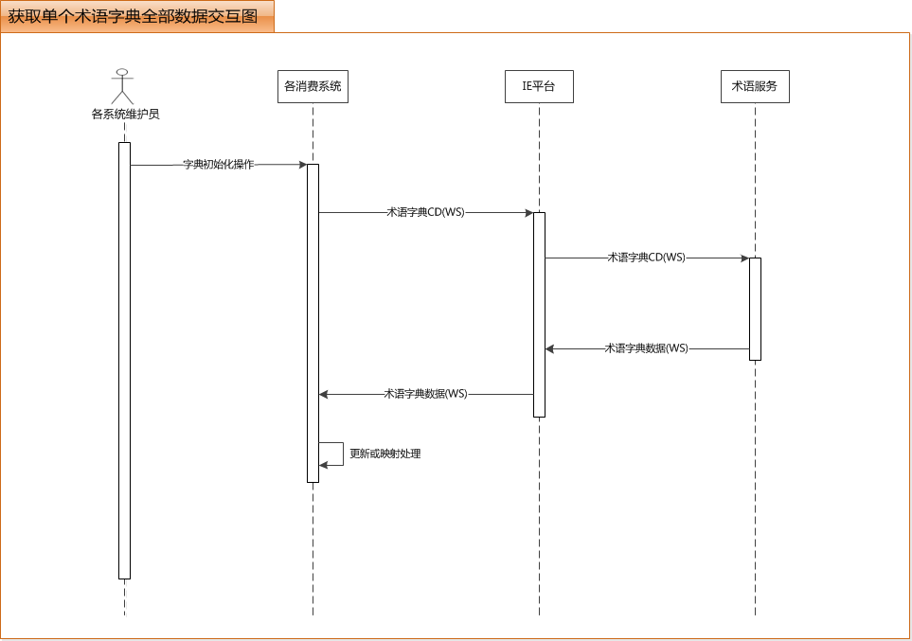

### 通知主数据变更（主数据为数据源）交互图：

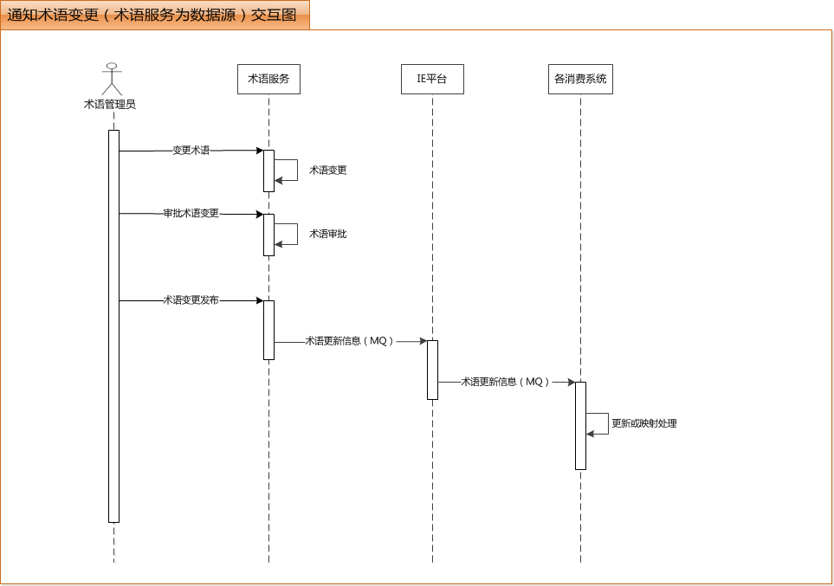

### 通知主数据变更（其它系统为数据源）交互图：

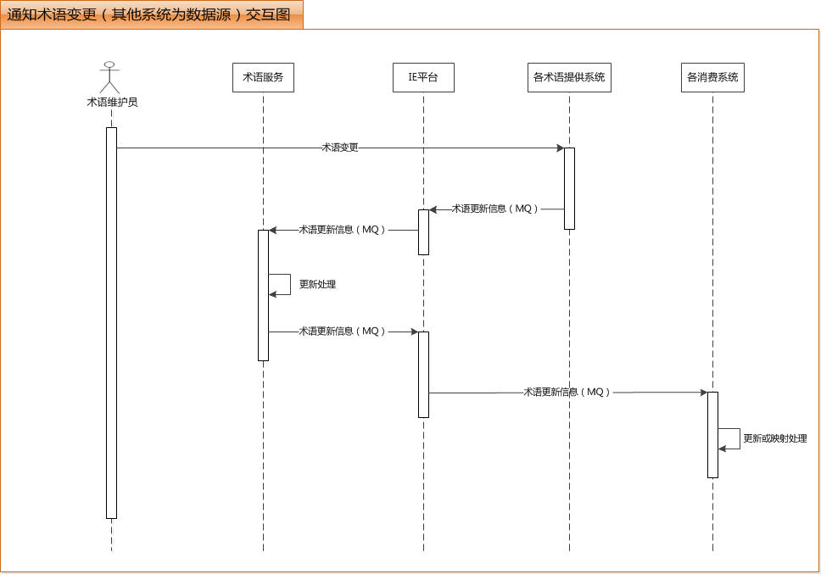

## 主数据字典一览表

参考服务一览。

# 

# 主数据维护流程

## 数据源为第三方系统的主数据维护流程

数据源为第三方系统的主数据是指主数据维护方为公用服务和本系统之外的系统维护的主数据，这些系统没有线上审批流程，主要流程为：

1. 主数据维护人员收集主数据相关使用科室对主数据的维护需求,填写《XXXX医院主数据维护条目审批表》（见附件），提交业务部门主管审核；
2. 审批表交由信息中心主数据维护人员审核，由信息中心统一交给各消费该主数据的业务科室或部门主管审核。
3. 将审核后的主数据修改详细信息，向消费该主数据的业务科室或部门主管进行审核（主数据消费系统见附录），审核后反馈内容包括：同意/不同意修改主数据，修改该主数据后的对业务的影响及范围，并把其反馈意见加入审批表中；
4. 将加入反馈意见的审批表交由信息中心主数据维护人员审核，如有批复意见，则根据其批复意见进行修改；
5. 及时将主数据维护工作进度向消费该主数据的业务科室或部门主管进行正式反馈。



## 数据源为公用服务的主数据审批流程

数据源为公用服务的主数据主要为公用服务系统维护的主数据，可以在线上审批，主要流程为：

1. 主数据维护人员收集主数据相关使用科室对主数据的维护需求，将主数据修改详细信息向消费该主数据的业务科室或部门（主数据消费系统见附录）主管进行审核，审核后反馈内容包括：同意/不同意修改主数据，修改该主数据后的对业务的影响及范围，并把其反馈意见加入审批表中，提交给审批人员审批；
2. 主数据维护人员登录公用服务系统，在公用服务系统上修改主数据，并提交；
3. 审批人员登录系统，审批主数据，并发布主数据。



## 新建主数据申请审批流程

主要申请审批流程为：

1. 主数据维护人员收集主数据相关使用科室对新建主数据的需求,填写《XXXX医院新建主数据审批表》（见附件），提交业务部门主管审核；
2. 将审核后的审批表交由信息中心主数据维护人员审核，查看现有主数据是否可以符合当前的新建主数据的需求，标准采用方式优先顺序为：国际标准🡪国家标准🡪行业标准🡪院内标准；
3. 如现有主数据符合新建主数据的需求，则信息中心主数据维护人员在公用服务-主数据系统中，增加该系统对该主数据的订阅；
4. 如现有主数据中没有符合新建主数据需求的主数据，则信息中心主数据维护人员需判断该主数据需要哪个系统来维护(主数据申请系统、公用服务系统)，通知维护系统进行新增主数据的开发或配置工作，并在公用服务系统中创建该主数据和该主数据的订阅关系；
5. 及时将主数据维护工作进度向消费该主数据的业务科室或部门主管进行正式反馈。



## 消息分类相关主数据维护流程

### 消息分类的概念

在上集成平台之前，HIS业务中生成检查检验申请单信息只保存在HIS本地DB，然后各个医技系统根据申请单主动从HIS中取得相关信息。此流程不需要判断由具体哪个医技系统来执行。比如HIS中检查项目字典只能明确此项目是由检查的医技系统完成，但具体是RIS还是UIS来执行此申请无法根据字典本身内容判断出来。

在集成环境中会各个系统会以消息发送的方式达到数据共享的目的。作为平台分发的依据，消息发送方需要给消息设定消息头信息。IE平台接收到消息之后再根据消息头判断接收方并将消息发送到接收方的消息队列中。为使申请信息准确分发到各系统中，在HIS的检查项目字典、检验项目字典、医嘱字典三个表中补充了一列“消息分类”，HIS在其发送申请消息时将小分类放入到消息头中就能保证此申请信息准确分发到接收系统。

所有消息分类如下表所示，如果HIS显示标识为“1”则需要在HIS界面中显示，用来业务科室录入。

|  |  |  |  |
| --- | --- | --- | --- |
| 消息分类编码 | 消息分类名称 | HIS显示标识 | 备注说明 |
| 0 | 未分类 | 1 | HIS中的默认分类，可看作是CDR接收专用标识，此时不会再有其它系统接收消息。 |
| 011 | 超声检查 | 1 | 由UIS系统订阅。 |
| 012 | 核医学检查 | 1 | 由ECT系统订阅。 |
| 013 | 放射检查 | 1 | 由RIS系统订阅。 |
| 014 | 病理检查 | 1 | 由PIS系统订阅。 |
| 015 | 内窥镜检查 | 1 | 由内窥镜系统订阅，目前未上线平台。 |
| 021 | 实验室检验 | 1 | 由LIS检验系统订阅。 |
| 022 | 血液形态学检验 | 1 | 由LIS形态学系统订阅。 |
| 023 | 微生物检验 | 1 | 由LIS微生物系统订阅。 |
| 031 | 手术麻醉 | 1 | 由手麻系统订阅。 |
| 032 | 介入诊疗中心 | 1 | 由CVIS系统接收，目前由RIS代理订阅。 |
| 041 | 用血申请 | 1 | 加在需要做检验的用血申请医嘱项中，用于检验申请单的分发。 |
| 051 | 体检报告 | 0 | 由医技系统判断是否为体检接收的报告信息。 |
| 061 | 会诊申请 | 1 | 用于会诊类医嘱，由会诊订阅。 |
| 099 | 未付费标识 | 0 | 在HIS门急诊中，未收费之前统一传入平台此编码。 |

### 如何确定消息分类编码值

对于HIS的检查项目字典、检验项目字典、医嘱字典三个表，消息分类是必输入项，没有小分类就无法让其它系统接收到相关申请信息。在审批流程中，信息中心会与业务负责人确认此项检查需要在哪个系统中进行操作，然后将确认好的编码补充在申请表中。最后由业务部门的维护人员进行录入。

HIS住院医嘱字典表：可以参考医嘱类型对消息分类进行设定，一个医嘱类型对应多个小分类场合，需要确认执行系统后才能明确编码值。

| 医嘱类型编码 | 医嘱类型名称 | 消息分类设定方法 |
| --- | --- | --- |
| 1 | 放射类 | 放射检查项目：013 |
| 2 | 检查类 | 没医技系统接收：0  超声检查项目：011  核医学检查项目：012  放射检查项目：013  病理检查项目：014  内窥镜检查项目：015 |
| 3 | 化验类 | 实验室检验项目：021  血液形态学检验项目：022  微生物检验项目：023 |
| 4 | 治疗类 | 没医技系统接收：0 |
| 5 | 材料类 | 没医技系统接收：0 |
| 6 | 杂项类 | 没医技系统接收：0 |
| 7 | 床位类 | 没医技系统接收：0 |
| 8 | 护理类 | 没医技系统接收：0 |
| 9 | 手术类 | 杂交手术室项目：013  介入类手术项目：032  杂交、介入以外项目：031 |
| a | 饮食类 | 没医技系统接收：0 |
| b | 生活服务类 | 没医技系统接收：0 |
| g | 用血类 | 输血相关项目为：041 |
| h | 小治疗 | 没医技系统接收：0 |
| i | 出院 | 没医技系统接收：0 |
| k | 护理级别 | 没医技系统接收：0 |
| l | 输血申请 | 输血相关项目：041 |
| m | 取血申请 | 没医技系统接收：0 |
| n | 制血申请 | 没医技系统接收：0 |
| x | 会诊 | 会诊申请项目：061 |
| z | 其他类 | 没医技系统接收：0 |

HIS门急诊检查字典表：字典中均为检查项目。需要按接收系统设定如下消息分类的某一个值。

| 没医技系统接收：0  超声检查项目：011  核医学检查项目：012  放射检查项目：013  病理检查项目：014  内窥镜检查项目：015 | 需要确认接收系统，按系统确认小分类。 |
| --- | --- |

HIS门急诊检验字典表：字典中均为检验项目。需要按接收系统设定如下消息分类的某一个值。如果某条检验数据会在多个系统中执行的话，需要将此检验项目拆分成多条数据，将消息分类设定成多个进行区分。

|  |  |
| --- | --- |
| 实验室检验项目：021  血液形态学检验项目：022  微生物检验项目：023 | 需要确认接收系统，按系统确认小分类。 |
| 输血相关项目：041 | 针对输血科接收输血申请单后下达相关检验项目。此小分类将使消息发送到LIS检验系统。 |
| 病理检查项目：014 | 目前整理发现只有一条病理系统接收的检查项目放入到检验字典表中，如果为病理接收的检查项目需要用此值进行区分。 |

### 检查、检验项目字典维护流程

如果检查、检验项目字典在做新增数据时，必须维护相应的消息分类。消息分类是集成平台消息准确分发的前提条件。主要流程为：

1. 业务部门主数据维护人员如果集成平台消息分发做前提条件，必须维护相应的消息分类。护了检查、检验项目字典这两个主数据，则需填写《北京大学人民检查、检验项目字典维护审批表》（见附件），提交给业务负责人；
2. 业务部门主数据维护人员填写收费细目，申请原因，并交由医务处和物价科审批；
3. 业务部门主数据维护人员提交申请单于信息中心，由信息中心主数据维护人员审批；
4. 信息中心主数据维护人员再交申请单于业务负责人确定相应的消息分类名称及该消息分类需要分发的相应系统，并在相应系统中增加消息分类字典条目，并在IE平台中，增加该小分类相应的分发系统。

### 医嘱字典维护流程

如果医嘱字典有条目上的修改、增加或删除，其中包括检查、检验、用血、手术和其它类别的医嘱，其中，用血类医嘱必须有上级文件中提到才可修改，检查、检验、手术和其它类医嘱是在增加相关检查、检验、手术或其它项目后，才可在医嘱字典中增加相应的医嘱。在做新增数据时，必须维护相应的消息分类。消息分类是集成平台消息准确分发的前提条件。主要流程为：

1. 业务部门主数据维护人员如果维护了检查、检验项目字典这两个主数据，则需填写《北京大学人民医嘱字典维护审批表》（见附件），提交给业务负责人；
2. 业务部门主数据维护人员填写收费细目，申请原因，并交由医务处和物价科审批；
3. 业务部门主数据维护人员提交申请单于信息中心，由信息中心主数据维护人员审批；
4. 信息中心主数据维护人员再交申请单于业务负责人确定相应的消息分类名称及该消息分类需要分发的相应系统，并在相应系统中增加消息分类字典条目，并在IE平台中，增加该小分类相应的分发系统。



### 通知HIS实施人员重启消息工具

HIS的消息工具需要使用字典中的消息分类编码值作为消息分发条件。消息工具一次性将门诊检查、检验项目，住院医嘱字典读入到内存中，且只在每天凌晨重新读取一次。所以当字典发生变更时，将无法实时反馈到HIS的消息发送模块。此时需要根据紧急程度判断是否有必要通知HIS实施人员手工重启消息工具。具体分为以下3个场合：

1. 批量新加项目：数据量大场合可能会对临床业务造成较大影响，需要通知HIS实施人员马上重启工具。
2. 字典变更项目：对于已经存在的项目，应该正在被临床使用。如果消息分类编码发生变更，需要即时通知HIS实施人员重启消息工具；如果是其它字段发生变更，则不会影响分发从而不需要通知其重启。
3. 对于少量新增项目，临床可能不会马上使用；即使临床少量使用时，也可以由IE补发工具解决发送问题。此情况可以不用通知HIS实施人员重启消息工具。
4. 字典删除项目：不会影响分发从而不需要通知其重启。

## 主数据维护负责人

业务部门主数据维护人员：

业务部门主管：

消费系统主数据审核人员：

信息中心主数据负责人员：

公用服务维护人员：

公用服务线上审批人员：

医技业务负责人：

# 主数据维护规范

## 主数据维护人员规范

当维护人员修改主数据（新建/弃用主数据；维护主数据条目，包括增、删、改，下同）时，必须遵循以下规范：

1. 主数据维护人员必须严格按照“4主数据维护流程”进行维护；
2. 维护人员必须用本人的账户登录业务系统修改主数据；
3. 维护人员不推荐直接修改数据库，如有必要，必须要记录：创建者、创建时间、更新者、更新时间、更新次数、删除者、删除时间、删除标记；
4. 维护人员不可随意修改国际标准、国家标准、行业标准主数据，需在卫生部或卫生局颁布变更通知或特殊情况发生后，再由维护人员修改；
5. 维护人员不可以直接修改主数据代码或名称，如需修改，可增加一条新的主数据条目，其名称必须与其他主数据有所区分，而后可依情况选择废弃与其类似的主数据条目；
6. 如果“医嘱字典，检查项目字典，检验项目字典”这三个主数据有条目上的修改、增加或删除，必须按照“4.4”来维护消息分类相关主数据及其相应的分发系统。

注：查询主数据消费系统请见附录文档。

## 主数据开发人员规范

### 开发基本要求：

1. 当第三方厂商开发维护主数据程序时，是作为提供方还是消费方，需要由信息中心和集成商主数据管理人员共同确定。
2. 所有主数据字典只有唯一数据源，由作为数据源的系统对字典进行维护，其它消费系统只能被动接收消息并同步至本地。
3. 无论作为提供与消费，各系统必需保证被主数据管理的字典与平台连通，且不能任意变更或废弃字典。
4. 消息格式需要参考服务定义书。

### 对主数据提供方的要求：

1. 程序中删除主数据的操作不能为物理操作，必须为逻辑操作。
2. 程序中增加、修改或逻辑删除主数据时，必须要记录：创建者、创建时间、更新者、更新时间、更新次数、删除者、删除时间、删除标记。

### 对主数据消费方的要求：

1. 由于不能对数据进行变更，如果主数据的项目不能满足本系统要求，可由用户按规定的流程提交申请。申请批准后，主数据会统一变更。
2. 如只需要使用某主数据的部分数据，可同主数据管理人员协商。
3. 如必须使用对照码，由本系统自行维护，并提交主数据管理人员登记。
4. 消费有字典在业务中使用时，在业务表中记录主数据编码即可。

## 字典同步方式：

对于标准主数据的各消费系统而言，有两种同步方式：直接采用主数据标准、本地主数据和标准主数据建立映射关系。原则上都采用标准主数据，这样对于消息处理较简单。如果采用标准主数据存在巨大的工作量或影响面广，可以采用映射方式，但需要提交具体理由。

### 直接采用主数据标准：

1. 主数据初始化时，从主数据服务获取完整的标准主数据数据。
2. 主数据变更时，接收主数据变更信息直接更新到本地。

### 本地主数据和标准主数据建立映射关系：

1. 主数据初始化时，本地主数据和标准主数据进行一次完全的映射关系。
2. 主数据变更时，根据接收到标准主数据数据建立或变更映射关系。

# 主数据维护影响

主数据对医院各系统、科室及部门的影响巨大、范围广泛。

## 国际、国家标准主数据对医院业务的影响

国际、国家标准主数据，修改不当可能会导致历史数据展现错误，造成严重后果

比如“性别码”主数据的修改，可能会导致性别错误，如把“性别码”字典中的女改成男，历史数据中女性患者都变成了男性患者，影响患者的后续治疗，可能导致严重后果。

所以必须在国际、国家颁布变更通知后，按照正规修改流程和规范，才可修改。

## 医疗行业标准主数据对医院业务的影响

医疗行业标准主数据，修改不当可能会导致医院标准与行业标准脱节，并且院内业务也会出现问题。

比如“药物剂型代码”主数据的修改，可能会导致药物类型错误，如“溶液剂”改为“溶水剂”后，药物改变后的剂型与之前的剂型有很大差异，导致药物性质的歧义，影响医生开具医嘱。

所以必须在卫生部或卫生局颁布变更通知后，按照正规修改流程和规范，才可修改。

## 医院标准主数据对医院业务的影响

院内标准主数据，修改不当可能会导致院内业务发生问题。

检验类型字典、处方类型字典、药品包装单位计量单位字典、药品的制药厂信息、药品类别、常用频率、医嘱类型、医嘱执行状态、费用状态、账单类别代码，这些字典变更后对院内业务的影响巨大，“类型”和“状态”相关的字典应特别关注。

另外，医嘱字典，检查项目字典，检验项目字典，如果有追加条目的场合，操作者还需要按照“4.4”维护这三个主数据，提前联系信息中心以便给其补充消息分类。

比如“处方类型字典”的修改，可能会直接导致处方的错误，如“放射药品”改为“中医药品”时，中医医生开处方选择药品时后果是严重的。

所以直接修改主数据的后果是严重的，必须按照正规修改流程和规范维护主数据。

# 附录

| 文档所属 | 文档名 | 参考页码 | 最新更新时间 |
| --- | --- | --- | --- |
| XXXX医院项目组 | 主数据定义书_V0.01.xlsx | 全部 | 2013年1月 |

# 附件

XXXX医院新建主数据审批表

|  |  |  |  |
| --- | --- | --- | --- |
| 申请部门 |  | 申请日期 |  |
| 经办人 |  | 经办人电话 |  |
| 申请字典维护内容及方式  （具体维护内容以附件形式提供） | 新建字典名称 | | |
|  | | |
| 凭证情况 | 凭证种类：□上级文件，□会议纪要，  □其他 | | |
| 申请部门负责人意见 | □同意 □不同意，原因： | | |
|  | | |
| **签字： 日期：** | | |
| 消费系统主数据负责人意见  （可增加行） | □同意 □不同意，原因：  **签字： 日期：** | | |
| 信息中心负责人复核意见 | □同意 □不同意，原因：  **签字： 日期：** | | |
| 信息中心主数据维护人执行情况 | □新建，字典名称  □弃用，字典名称  **系统操作人签字： 操作日期：** | | |

XXXX医院主数据维护条目审批表

|  |  |  |  |
| --- | --- | --- | --- |
| 申请部门 |  | 申请日期 |  |
| 经办人 |  | 经办人电话 |  |
| 申请字典维护内容及方式  （具体维护内容以附件形式提供） | 字典名称：  □新增， 条 | | |
| □删除， 条 | | |
| □修改， 条 | | |
| 合计 条 | | |
| 凭证情况 | 凭证种类：□上级文件，□会议纪要，  □其他 | | |
| 申请部门负责人意见 | □同意 □不同意，原因： | | |
|  | | |
| **签字： 日期：** | | |
| 消费系统主数据负责人意见（可增加行） | □同意 □不同意，原因： | | |
|  | | |
| **签字： 日期：** | | |
| 信息中心主数据负责人意见 | □合格 | | |
| □不合格（退回信息中心数据维护岗） | | |
| **签字： 日期：** | | |
| 主数据维护人执行情况 | □新增， 条  □删除， 条  □修改， 条  合计 条  **系统操作人签字： 操作日期：** | | |

北京大学人民检查、检验项目字典维护审批表

|  |  |  |  |  |  |  |  |
| --- | --- | --- | --- | --- | --- | --- | --- |
| 申请科室 |  | | | | | | |
| 项目名称 |  | | | | | | |
| 收费细目  (如写不下请另附纸) |  | | | | | | |
|  | | | | | | |
|  | | | | | | |
|  | | | | | | |
| 操作 | □ 增加 □ 修改 □ 删除 | | | | | | |
| 申请原因 |  | | | | | | |
| 申请部门负责人意见 | □ 同意 | 签字 |  | | 日期 | |  |
| 备注 |  | | | | | |
| 消费系统主数据负责人意见（可增加行） | □ 同意 | 签字 |  | | 日期 | |  |
| 备注 |  | | | | | |
| 医务处 | □ 同意 | 签字 |  | | 日期 | |  |
| 备注 |  | | | | | |
| 物价科 | □ 同意 | 签字 |  | | 日期 | |  |
| 备注 |  | | | | | |
| 信息中心业务负责人确定消息分类 | 修改代码：  修改后名称： | | | 签字 | | 日期 | |
| 信息中心 | □ 修改纸质申请单 | | | 签字 | | 日期 | |
| □ 修改收费模板字典 | | | 签字 | | 日期 | |
| □ 修改医生站字典 | | | 签字 | | 日期 | |
| □ E_mail通知 | | | 签字 | | 日期 | |
| 备 注 | | | | | | |

北京大学人民医嘱字典维护审批表

|  |  |  |  |  |  |  |  |
| --- | --- | --- | --- | --- | --- | --- | --- |
| 申请科室 |  | | | | | | |
| 项目名称 |  | | | | | | |
| 医嘱类型 | □用血 □检查 □检验 □手术 □其它 | | | | | | |
| 收费细目  (如写不下请另附纸) |  | | | | | | |
|  | | | | | | |
|  | | | | | | |
|  | | | | | | |
| 操作 | □ 增加 □ 修改 □ 删除 | | | | | | |
| 申请原因 |  | | | | | | |
| 申请部门负责人意见 | □ 同意 | 签字 |  | | 日期 | |  |
| 备注 |  | | | | | |
| 消费系统主数据负责人意见（可增加行） | □ 同意 | 签字 |  | | 日期 | |  |
| 备注 |  | | | | | |
| 医务处 | □ 同意 | 签字 |  | | 日期 | |  |
| 备注 |  | | | | | |
| 物价科 | □ 同意 | 签字 |  | | 日期 | |  |
| 备注 |  | | | | | |
| 信息中心业务负责人确定消息分类 | 修改代码：  修改后名称： | | | 签字 | | 日期 | |
| 信息中心 | □ 修改纸质申请单 | | | 签字 | | 日期 | |
| □ 修改收费模板字典 | | | 签字 | | 日期 | |
| □ 修改医生站字典 | | | 签字 | | 日期 | |
| □ E_mail通知 | | | 签字 | | 日期 | |
| 备 注 | | | | | | |